Сообщение о возможном установлении публичного сервитута в отношении земельных участков и (или) земель с целью строительства линейного объекта системы газоснабжения: «Распределительный газопровод высокого давления, прокладываемый по ул. Кубанской и ул. Северной от ул. Школьной до ГРПШ в п. Южном Усть-Лабинского района. Распределительный газопровод низкого давления, прокладываемый от ГРПШ до жилого дома № 2, кв. 1 по ул. Новофермовской в п. Южном Усть-Лабинского района (номер объекта 23-23-006-1945)»

- Наименование уполномоченного органа, которым рассматривается ходатайство об установлении публичного сервитута: Администрация муниципального образования Усть-Лабинский район

- Наименование лица, обратившегося с ходатайством об установлении публичного сервитута: Акционерное общество «Предприятие «Усть-Лабинскрайгаз»
Адрес (или иное описание местоположения), а также кадастровые номера земельных участков, в отношении которых испрашивается публичный сервитут (на территории Усть-Лабинского района):

№ п/п | Кадастровый номер земельного участка | Адрес (местоположение)
 | 23:35:0801003 | установлено относительно ориентира, расположенного в границах участка. Почтовый адрес ориентира: Российская Федерация, Краснодарский край, Усть-Лабинский р-н, п. Южный
3. Ознакомиться с поступившим ходатайством об установлении публичного сервитута и прилагаемым к нему описанием местоположения границ публичного сервитута, а также подать заявления об учете прав на указанные земельные участки (в случае, если права на них не зарегистрированы в Едином государственном реестре недвижимости) можно в Управлении по вопросам земельных отношений и учета муниципальной собственности администрации муниципального образования Усть-Лабинский район по адресу: Краснодарский край, г. Усть-Лабинск, ул. Ленина, д. 33, каб. 2, тел.: +7(861 35) 5 00 29; понедельник – четверг с 9:00 до 18:00 часов (перерыв с 13:00 до 13:48 часов), пятница с 9:00 до 17:00 часов (перерыв с 13:00 до 13:48 часов).
Заявления об учете прав на земельные участки принимаются в течение 15 дней со дня официального опубликования настоящего сообщения.
4. Сообщение о возможном установлении публичного сервитута в отношении земельных участков, расположенных на территории Усть-Лабинского района и полный перечень земельных участков и описание местоположения границ публичного сервитута, размещены на официальных сайтах администрации муниципального образования Усть-Лабинский район (http://adminustlabinsk.ru/) и администрации Вимовского сельского поселения Усть-Лабинского района (https://vimovskoesp.ru/), в информационно-телекоммуникационной сети «Интернет».
5. Обоснование необходимости установления публичного сервитута:
- Проектирование и строительство вышеуказанного объекта выполняется в соответствии с перечнем поручений Президента Российской Федерации от 31 мая 2020 года в рамках социальной догазификации населения без привлечения средств граждан.
6. Правообладатели земельных участков, подавшие заявления по истечении указанного в пункте 3 срока, несут риски невозможности обеспечения их прав в связи с отсутствием информации о таких лицах и их правах на земельные участки.

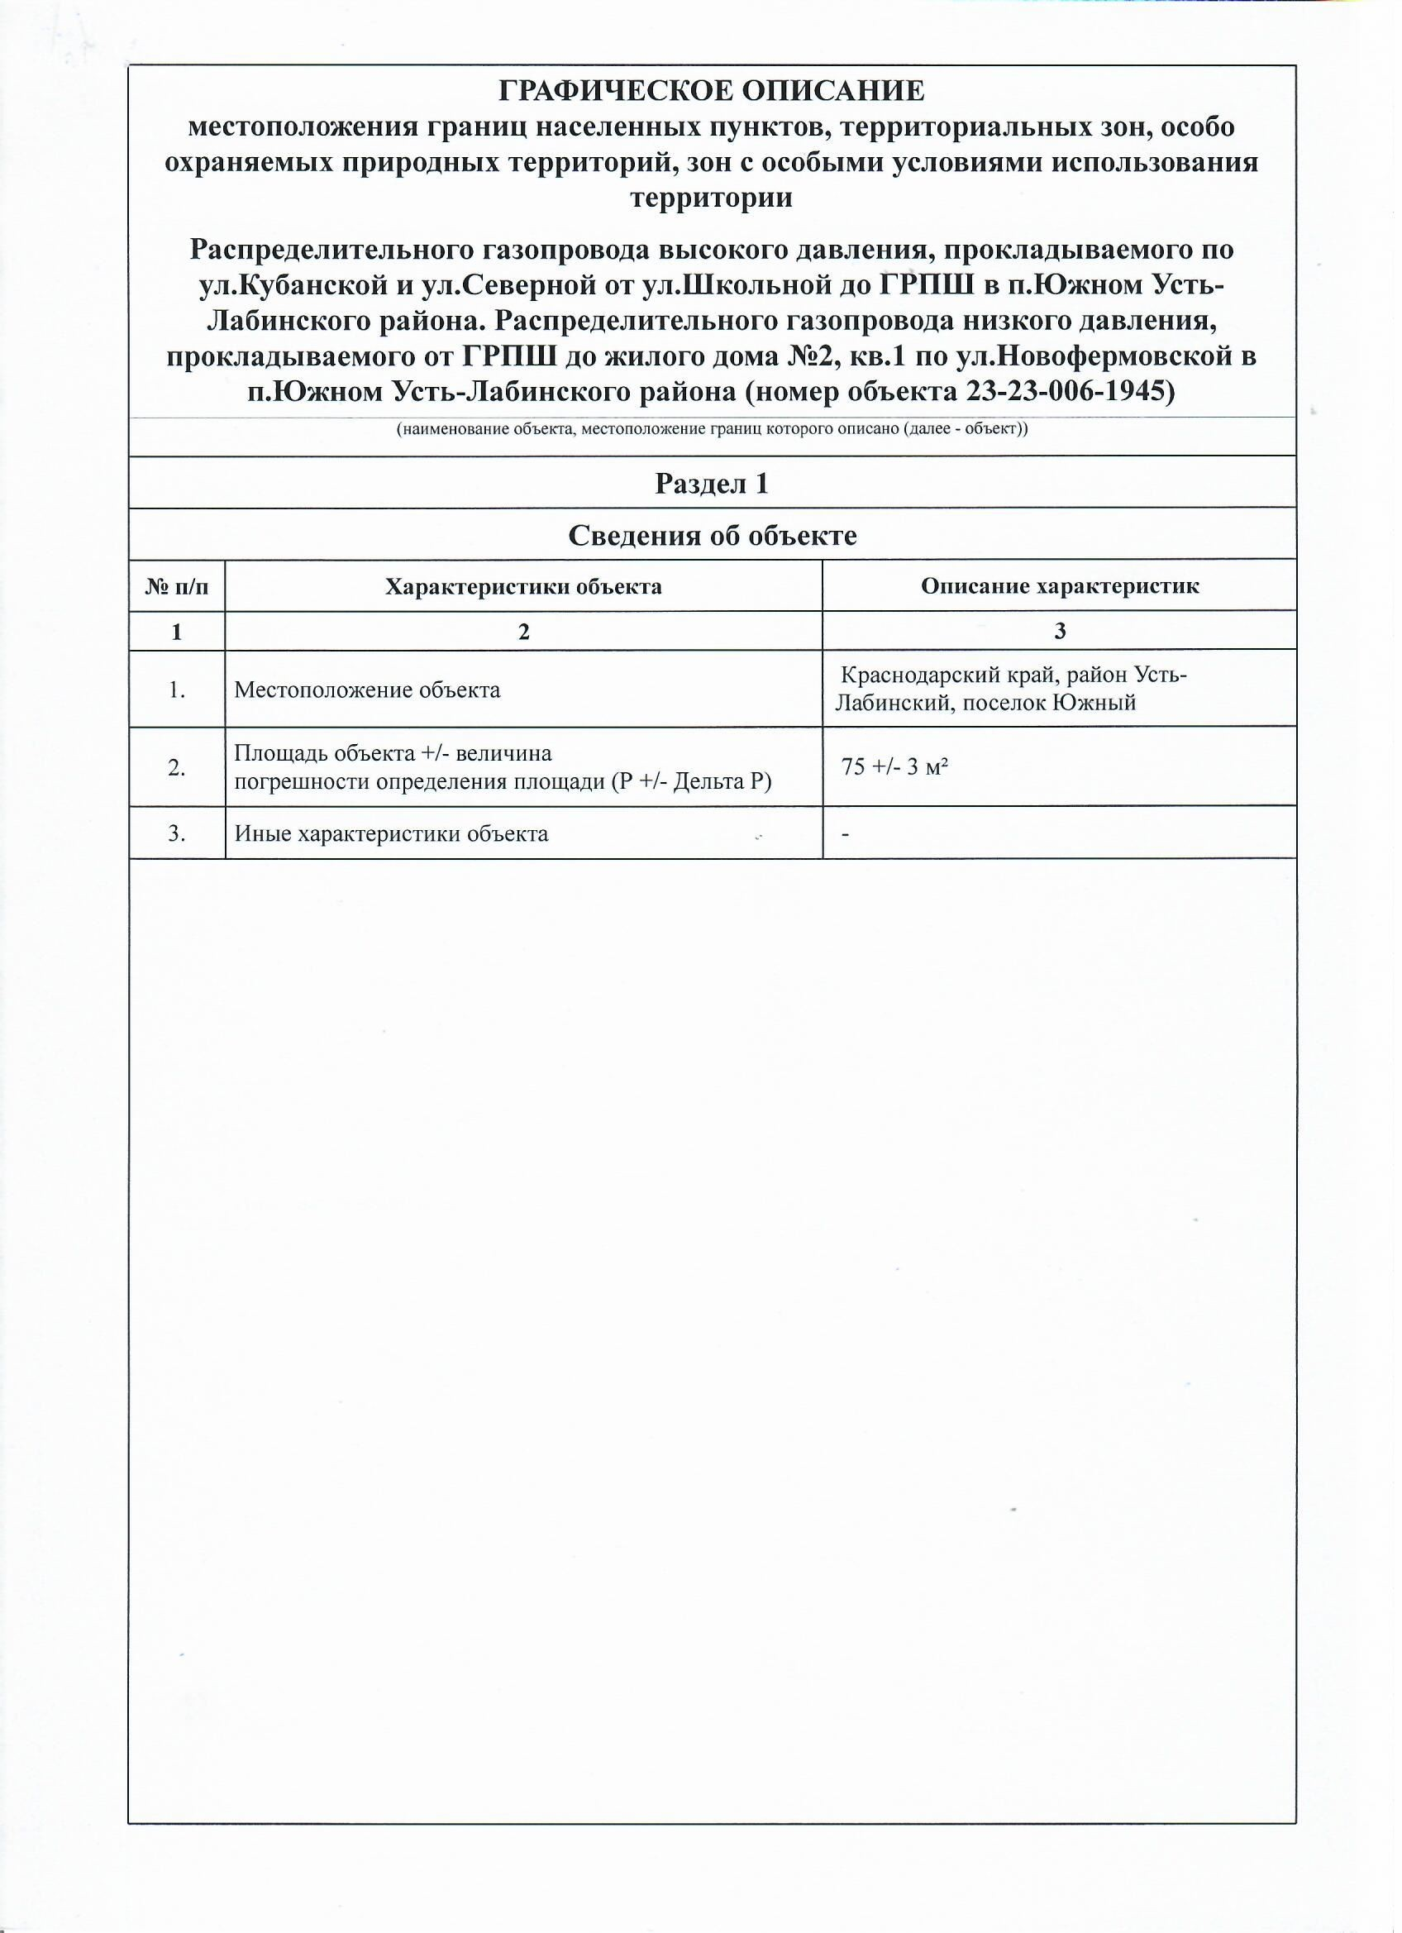

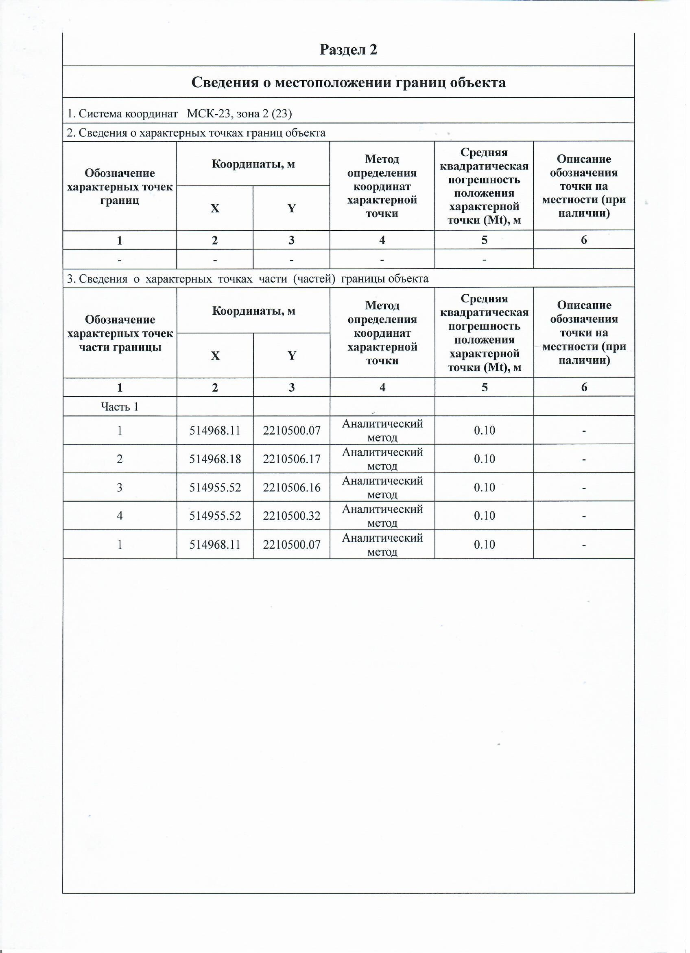

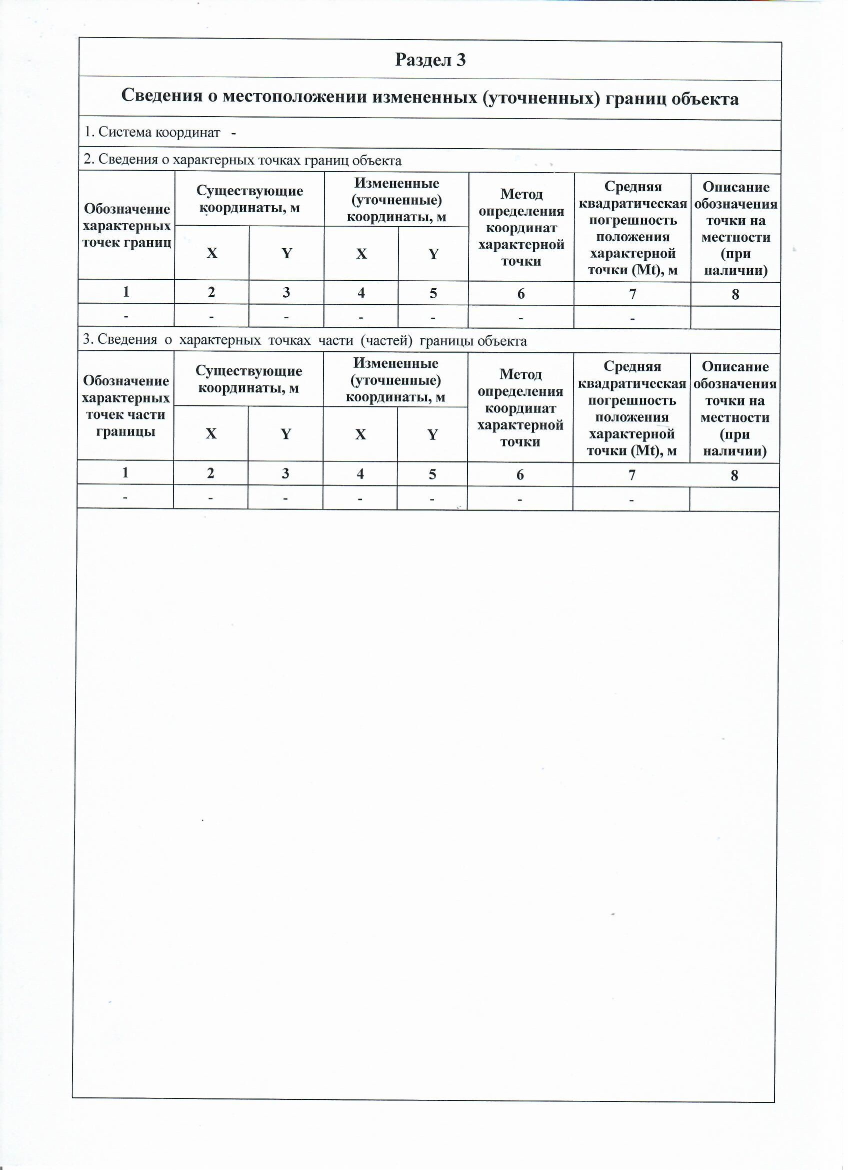

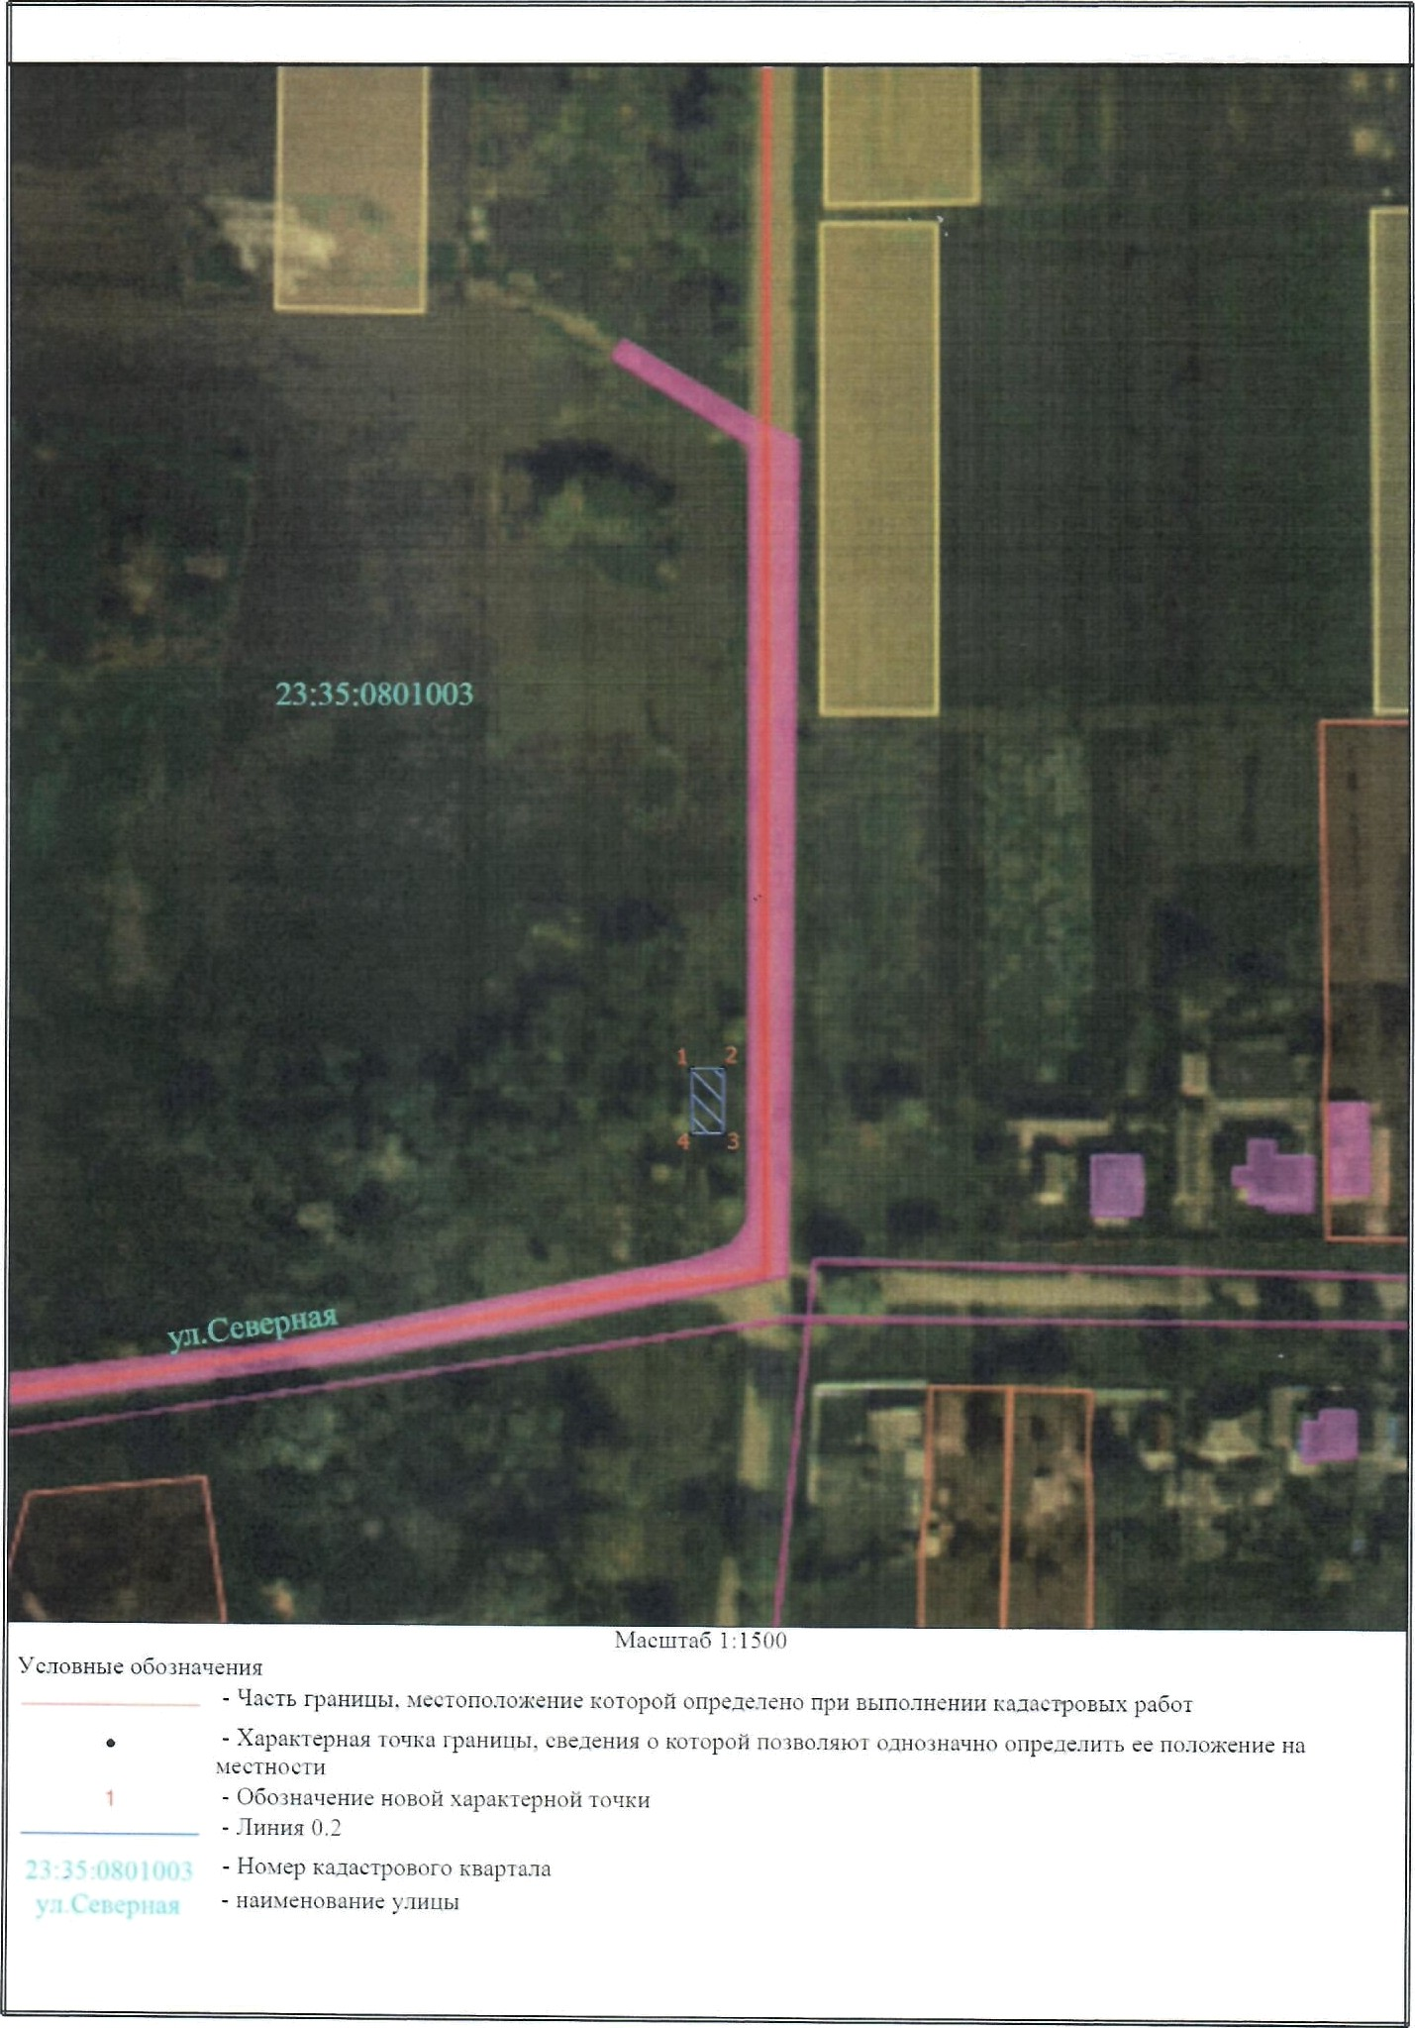
Графическое описание местоположения границ публичного сервитута

